ỦY BAN NHÂN DÂN THÀNH PHỐ HỒ CHÍ

MINH TRƯỜNG ĐẠI HỌC SÀI GÒN
KHOA TOÁN - ỨNG DỤNG



BÁO CÁO
HỌC SÂU
Xây dựng mô hình MLP trong Pytorch

Giáo viên hướng dẫn: Đỗ Như Tài
Thành viên: Lê Phương Vy
Nguyễn Thị Minh Thùy
Đỗ Ngọc Như Ý
Nguyễn Văn Hậu

TP. Hồ Chí Minh, Tháng 9, năm 2026

DANH SÁCH PHÂN CÔNG THÀNH VIÊN

Tên thành viên | MSSV | Phân công
Lê Phương Vy | 3123580064 | - Nhóm trưởng, phân công công việc  - Viết code xây dựng MLP Version 1, 2, 3  - Kiểm tra lại tất cả các Version, kết quả, báo cáo
Nguyễn Văn Hậu | 3123580012 | - Viết code xây dựng MLP Version 4, 5  - Thực hàng trên Wandb
Nguyễn Thị Minh Thùy | 3123580049 | - Viết báo cáo  - Test các version, kết quả
Đỗ Ngọc Như Ý | 3123580067 | - Thực hành trên Wandb  - Ghi lại các kết quả sau mỗi lần test  - Viết báo cáo

LỜI MỞ ĐẦU

Hiện nay, trí tuệ nhân tạo (Artificial Intelligence - AI) đang ngày càng phát triển và được ứng dụng trong nhiều lĩnh vực của cuộc sống. Trong đó, Deep Learning (Học sâu) là một lĩnh vực quan trọng, được sử dụng để giải quyết nhiều bài toán như phân loại, dự đoán, nhận dạng hình ảnh và xử lý dữ liệu.
Thông qua môn học Deep Learning, chúng em được tìm hiểu về mạng nơ-ron nhân tạo, cách xây dựng mô hình, hàm mất mát, thuật toán tối ưu và quá trình huấn luyện mô hình. Bên cạnh phần lý thuyết, việc thực hành bằng PyTorch giúp chúng em hiểu rõ hơn cách một mô hình Deep Learning được xây dựng và hoạt động như thế nào.
Trong bài thực hành này, đề tài “Xây dựng mô hình MLP bằng PyTorch”. MLP (Multi-Layer Perceptron) là một dạng mạng nơ-ron cơ bản, gồm nhiều lớp được kết nối với nhau và có khả năng học các đặc trưng từ dữ liệu. Nhóm tiến hành xây dựng mô hình, lựa chọn các thành phần cần thiết, huấn luyện mô hình và đánh giá kết quả đạt được.
Thông qua đề tài, chúng em có thể vận dụng những kiến thức đã học vào thực hành, đồng thời làm quen hơn với PyTorch và hiểu rõ hơn về quá trình xây dựng, huấn luyện và đánh giá một mô hình Deep Learning.

LỜI CẢM ƠN

Nhóm chúng em xin gửi lời cảm ơn chân thành đến thầy Đỗ Như Tài – giảng viên phụ trách môn Deep Learning, đã tận tình giảng dạy và hướng dẫn chúng em trong suốt quá trình học tập.
Thông qua các buổi học và thực hành, thầy đã giúp chúng em hiểu rõ hơn về các kiến thức cơ bản của Deep Learning, đặc biệt là mạng nơ-ron, quá trình huấn luyện và cách xây dựng mô hình bằng PyTorch.
Nhờ sự hướng dẫn tận tình và những ví dụ cụ thể của thầy, nhóm chúng em có thể vận dụng kiến thức đã học để thực hiện đề tài “Xây dựng mô hình MLP bằng PyTorch”, đồng thời có thêm kinh nghiệm trong việc xây dựng, huấn luyện và đánh giá một mô hình Deep Learning.
Bài báo cáo được thực hiện với sự cố gắng của tất cả các thành viên trong nhóm. Tuy nhiên, do kiến thức và kinh nghiệm còn hạn chế nên bài làm khó tránh khỏi những thiếu sót. Nhóm chúng em rất mong nhận được những góp ý từ thầy để có thể rút kinh nghiệm và hoàn thiện hơn trong những bài làm sau.
Nhóm chúng em xin chân thành cảm ơn thầy!

MỤC LỤC

Chương I: BUSINESS UNDERSTANDING – HIỂU BÀI TOÁN 1
1. Giới thiệu đề tài 1
2. Lý do chọn đề tài 1
3. Mục tiêu đề tài 1
4. Phát biểu bài toán 2
5. Phạm vi đề tài 3
Chương II: DATA UNDERSTANDING – TÌM HIỂU DỮ LIỆU 3
1. Giới thiệu bộ dữ liệu 3
2. Mô tả dữ liệu 4
3. Khám phá dữ liệu 4
3.1. Thống kê tổng quan 4
3.2. Phân phối biến mục tiêu SalePrice 5
3.3. Top 10 đặc trưng thiếu dữ liệu nhiều nhất 7
4. Phân tích các đặc trưng dạng số (Numeric Feature) 7
4.1. Top 10 đặc trưng dạng số có tương quan cao nhất với SalePrice 8
4.2. OverallQual – Chất lượng tổng thể 8
4.3. GrLivArea – Diện tích sinh hoạt trên mặt đất 9
4.4. GarageCars – Sức chứa nhà xe 9
4.5. TotalBsmtSF – Tổng diện tích tầng hầm 10
5. Phân tích các đặc trưng dạng chữ (Category Feature) 10
5.1. Neighborhood – Khu vực / Xóm 10
5.2. ExterQual – Chất lượng vật liệu bên ngoài 11
5.3. KitchenQual – Chất lượng nhà bếp 12
5.4. Foundation – Loại móng nhà 12
Chương III: DATA PREPARATION – CHUẨN BỊ DỮ LIỆU 14
1. Xử lý dữ liệu thiếu 14
1.1. Các biến phân loại biểu thị đặc điểm không tồn tại 14
1.2. Các biến số biểu thị đặc điểm không tồn tại 15
1.3. Xử lý LotFrontage 15
1.4. Xử lý các biến phân loại còn thiếu 15
2. Xử lý dữ liệu ngoại lệ và biến mục tiêu 16
3. Mã hóa biến phân loại 16
3.1. Mã hóa các biến phân loại có thứ tự 16
3.2. One-Hot Encoding 17
4. Chuẩn hóa dữ liệu 18
5. Chia tập Train, Validation và Test 19
6. Chuyển dữ liệu sang Tensor 20
Chương IV: MODELING – XÂY DỰNG MÔ HÌNH MLP 21
1. Tổng quan về MLP 21
2. Kiến trúc mô hình 21
3. Xây dựng mô hình bằng PyTorch 22
4. Hàm mất mát và Optimizer 23
4.1. Hàm mất mát 23
4.2. Optimizer 23
5. Các siêu tham số 24
6. Quá trình huấn luyện 24
Chương V: EVALUATION – ĐÁNH GIÁ MÔ HÌNH 26
1. Các tiêu chí đánh giá 26
2. Kết quả huấn luyện 27
3. Dự đoán thử trên tập Validation 30
4. Kết quả trên tập Test 32
5. Phân tích sai số 33
Chương VI: DEPLOYMENT – TRIỂN KHAI 34
1. Lưu mô hình 35
2. Dự đoán dữ liệu mới 35
2.1. Kết quả dự đoán của V1 36
2.2. Kết quả dự đoán của V2 36
2.3. Kết quả dự đoán của V3 36
2.4. Kết quả dự đoán của V4 37
2.5. Kết quả dự đoán của V5 37
2.6. So sánh kết quả dự đoán của năm lần chạy 37
3. Hạn chế của mô hình 38
3.1. Kết quả giữa các lần chạy có sự thay đổi 38
3.2. Không có giá thực tế của tập Test 38
3.3. Một số giá trị dự đoán rất cao 38
4. Hướng phát triển 39
5. Kết luận 39

Chương I: BUSINESS UNDERSTANDING – HIỂU BÀI TOÁN

1. Giới thiệu đề tài
Trong những năm gần đây, Deep Learning được ứng dụng ngày càng nhiều trong các bài toán dự đoán và phân tích dữ liệu. Một trong những bài toán có tính thực tế cao là dự đoán giá nhà dựa trên các đặc điểm của bất động sản.
Trong đề tài này, nhóm sử dụng Ames Housing Dataset, bộ dữ liệu về nhà ở tại Ames, Iowa được giới thiệu trong nghiên cứu của Dean De Cock. Bộ dữ liệu cung cấp nhiều thông tin mô tả về các ngôi nhà cùng với giá bán tương ứng, phù hợp để nghiên cứu bài toán dự đoán giá nhà.
Dựa trên bộ dữ liệu này, nhóm xây dựng mô hình Multilayer Perceptron (MLP) bằng PyTorch. Mô hình được sử dụng để học mối quan hệ giữa các đặc trưng của ngôi nhà và giá bán, từ đó thực hiện dự đoán giá nhà.

2. Lý do chọn đề tài
Dự đoán giá nhà là một bài toán hồi quy có tính thực tế và phụ thuộc vào nhiều đặc điểm khác nhau của bất động sản. Việc dự đoán giá dựa trên dữ liệu thực tế giúp nhóm có cơ hội áp dụng kiến thức về Deep Learning vào một bài toán cụ thể.
Bên cạnh đó, Ames Housing Dataset cung cấp nhiều thông tin liên quan đến đặc điểm của ngôi nhà, tạo điều kiện để nghiên cứu mối quan hệ giữa các đặc trưng và giá bán.
Việc sử dụng PyTorch để xây dựng mô hình cũng giúp nhóm áp dụng các kiến thức đã học trong môn Deep Learning như xây dựng mạng nơ-ron, hàm kích hoạt, hàm mất mát, thuật toán tối ưu và quá trình huấn luyện mô hình.
Từ những lý do trên, nhóm lựa chọn đề tài xây dựng mô hình MLP bằng PyTorch để dự đoán giá nhà trên Ames Housing Dataset.

3. Mục tiêu đề tài
Đề tài được thực hiện với các mục tiêu chính:
- Tìm hiểu bài toán dự đoán giá nhà trên dữ liệu thực tế.
- Tìm hiểu các đặc trưng được sử dụng để mô tả một ngôi nhà và biến mục tiêu của bài toán.
- Chuẩn bị dữ liệu phù hợp để sử dụng làm đầu vào cho mô hình MLP.
- Xây dựng mô hình MLP bằng PyTorch cho bài toán hồi quy.
- Huấn luyện mô hình trên dữ liệu đã được chuẩn bị.
- Đánh giá khả năng dự đoán giá nhà của mô hình bằng các chỉ số phù hợp.
- Phân tích kết quả và nhận xét về những hạn chế của mô hình.

4. Phát biểu bài toán
Đề tài được xác định là một bài toán hồi quy (Regression). Mục tiêu của bài toán là dự đoán giá bán của một ngôi nhà dựa trên các đặc trưng được cung cấp trong dữ liệu.
Đầu vào (Input)
Đầu vào của mô hình là tập các đặc trưng mô tả ngôi nhà, bao gồm các thông tin liên quan đến đặc điểm và chất lượng của bất động sản.
Các đặc trưng này có thể thuộc nhiều nhóm khác nhau, chẳng hạn như thông tin về diện tích, chất lượng, số phòng, năm xây dựng, gara, tầng hầm và khu vực.
Đầu ra (Output)
Đầu ra cần dự đoán là SalePrice, biểu diễn giá bán của ngôi nhà.
Quá trình dự đoán có thể khái quát như sau:
Đặc điểm ngôi nhà → MLP → Giá nhà dự đoán (SalePrice)
Trong quá trình huấn luyện, mô hình MLP học mối quan hệ giữa các đặc trưng đầu vào và giá bán. Mục tiêu là tạo ra giá trị dự đoán gần với giá trị SalePrice thực tế.

5. Phạm vi đề tài
Trong phạm vi đề tài, nhóm tập trung vào việc xây dựng và đánh giá mô hình MLP bằng PyTorch cho bài toán dự đoán giá nhà trên Ames Housing Dataset.
Các nội dung chính của đề tài gồm:
- Sử dụng dữ liệu nhà ở Ames để xây dựng bài toán dự đoán giá.
- Tìm hiểu các đặc điểm của dữ liệu và xác định biến mục tiêu SalePrice.
- Chuẩn bị dữ liệu để sử dụng làm đầu vào cho mô hình.
- Xây dựng và huấn luyện mô hình MLP bằng PyTorch.
- Đánh giá kết quả dự đoán bằng các chỉ số phù hợp với bài toán hồi quy.
- Phân tích kết quả đạt được và nhận xét về những hạn chế của mô hình.
- Thực hiện dự đoán giá nhà trên dữ liệu chưa được sử dụng trong quá trình huấn luyện.
Đề tài tập trung vào việc xây dựng và đánh giá mô hình MLP cho bài toán dự đoán giá nhà, không đi sâu vào việc xây dựng một hệ thống định giá bất động sản hoàn chỉnh để triển khai trong thực tế.

Chương II: DATA UNDERSTANDING – TÌM HIỂU DỮ LIỆU

1. Giới thiệu bộ dữ liệu
Trong đề tài này, nhóm sử dụng bộ dữ liệu Ames Housing Dataset, được sử dụng trong cuộc thi House Prices – Advanced Regression Techniques trên Kaggle. Bộ dữ liệu cung cấp thông tin về nhiều đặc điểm của các ngôi nhà tại Ames, Iowa và giá bán tương ứng.
Dữ liệu của cuộc thi được chia thành hai tập chính:
- Train.csv: gồm 1.460 dòng và 81 cột, trong đó có biến mục tiêu SalePrice.
- Test.csv: gồm 1.459 dòng và 80 cột, không chứa biến SalePrice.
Trong đề tài, tập train.csv được sử dụng để tìm hiểu dữ liệu và xây dựng mô hình dự đoán giá nhà. Tập test.csv được giữ riêng để phục vụ cho quá trình dự đoán sau khi mô hình được xây dựng.

2. Mô tả dữ liệu
Bộ dữ liệu gồm nhiều thuộc tính mô tả các đặc điểm khác nhau của một ngôi nhà. Các thuộc tính có thể được chia thành một số nhóm chính:
- Diện tích: LotArea, GrLivArea, TotalBsmtSF, ...
- Chất lượng: OverallQual, OverallCond, ...
- Phòng và tiện ích: số phòng ngủ, phòng tắm và các tiện ích của ngôi nhà.
- Năm xây dựng và cải tạo: YearBuilt, YearRemodAdd, ...
- Gara và tầng hầm: GarageCars, GarageArea, BsmtFinSF1, ...
- Vị trí: Neighborhood và các thuộc tính liên quan.
- Đặc điểm vật liệu và chất lượng: ExterQual, KitchenQual, Foundation, ...
Dữ liệu bao gồm cả biến số và biến phân loại. Đây là đặc điểm cần được lưu ý vì mô hình MLP yêu cầu dữ liệu đầu vào phải được biểu diễn dưới dạng số.

3. Khám phá dữ liệu

3.1. Thống kê tổng quan
Nhóm sử dụng các thống kê mô tả để có cái nhìn ban đầu về dữ liệu.

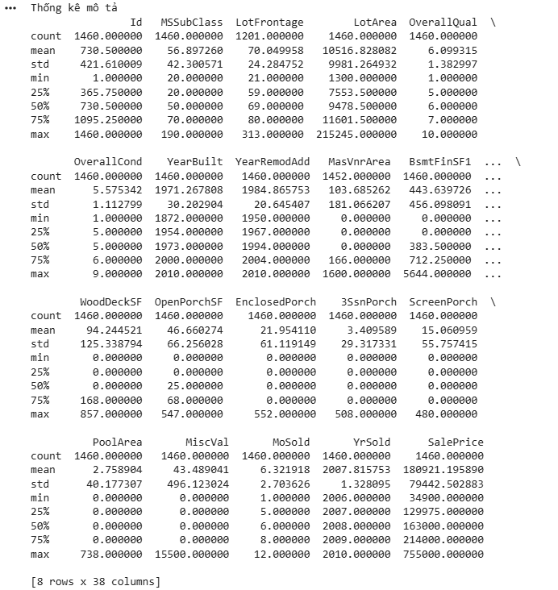
Hình 1. Thống kê mô tả các biến số trong tập dữ liệu
Đối với biến mục tiêu SalePrice, ác giá trị cho thấy giá nhà có khoảng biến thiên khá lớn. Giá trị trung bình cao hơn trung vị, cho thấy SalePrice có xu hướng lệch về phía các giá trị lớn.
Đối với các biến đầu vào, phạm vi giá trị cũng có sự khác biệt đáng kể. Chẳng hạn, LotArea có giá trị từ khoảng 1.300 ft² đến 215.245 ft², trong khi OverallQual được biểu diễn trên thang điểm từ 1 đến 10.

3.2. Phân phối biến mục tiêu SalePrice
SalePrice là biến mục tiêu của bài toán, biểu diễn giá bán của mỗi ngôi nhà.
Nhóm sử dụng biểu đồ histogram kết hợp với đường KDE để quan sát phân phối của biến này.
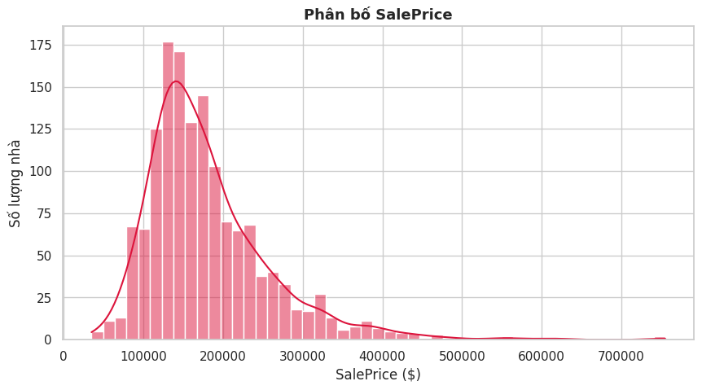
Hình 2. Phân phối của SalePrice
Qua biểu đồ, có thể thấy phần lớn giá nhà tập trung ở vùng giá thấp và trung bình, trong khi một số ngôi nhà có giá bán cao hơn đáng kể. Vì vậy, phân phối của SalePrice có xu hướng lệch phải.
Để quan sát rõ hơn đặc điểm của biến mục tiêu, nhóm thử biểu diễn SalePrice dưới dạng logarit: log_saleprice = np.log1p(train["SalePrice"])
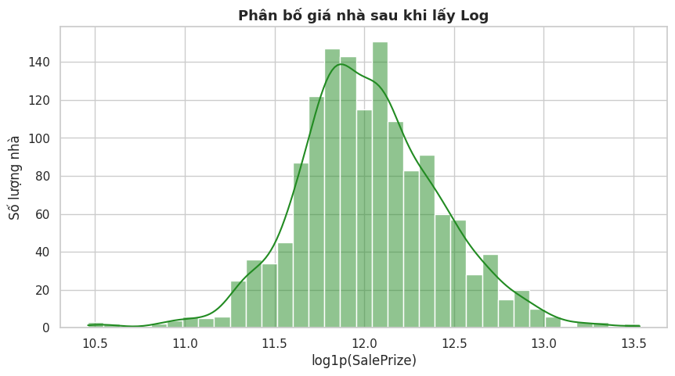
Hình 3. Phân phối logarit cua SalePrice
Sau phép biến đổi logarit, phân phối của SalePrice trở nên cân đối hơn so với ban đầu. Phân tích này giúp nhóm hiểu rõ hơn về đặc điểm phân phối của biến mục tiêu.

3.3. Top 10 đặc trưng thiếu dữ liệu nhiều nhất
Qua kiểm tra dữ liệu, nhóm nhận thấy một số thuộc tính có số lượng giá trị thiếu khá lớn.
Một số thuộc tính tiêu biểu gồm:
- PoolQC: 1.453 giá trị thiếu.
- MiscFeature: 1.406 giá trị thiếu.
- Alley: 1.369 giá trị thiếu.
- Fence: 1.179 giá trị thiếu.
- MasVnrType: 872 giá trị thiếu.
- FireplaceQu: 690 giá trị thiếu.
- LotFrontage: 259 giá trị thiếu.
Ngoài các thuộc tính trên, một số biến khác cũng xuất hiện giá trị thiếu với số lượng nhỏ hơn.
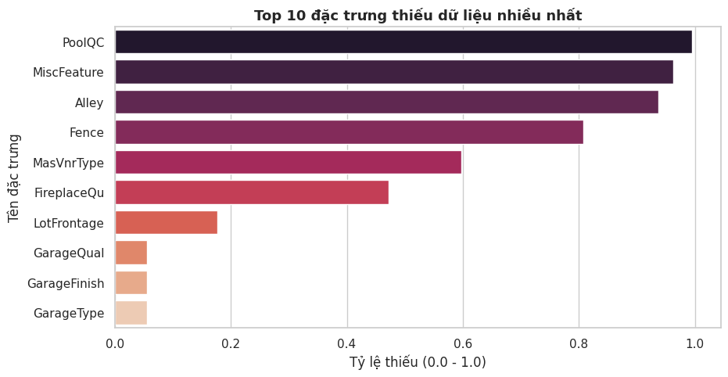
Hình 4. Top 10 đặc trưng có số lượng giá trị thiếu nhiều nhất
Các giá trị thiếu cho thấy dữ liệu ban đầu chưa hoàn toàn đầy đủ. Đáng chú ý, một số biến có số lượng thiếu rất lớn, chẳng hạn PoolQC, MiscFeature và Alley.

4. Phân tích các đặc trưng dạng số (Numeric Feature)
Để tìm hiểu mối quan hệ giữa các đặc trưng dạng số và SalePrice, nhóm phân tích hệ số tương quan và lựa chọn một số đặc trưng tiêu biểu.

4.1. Top 10 đặc trưng dạng số có tương quan cao nhất với SalePrice
Để tìm hiểu những đặc điểm có liên quan đến giá bán, nhóm phân tích mức độ tương quan giữa các biến số và SalePrice.
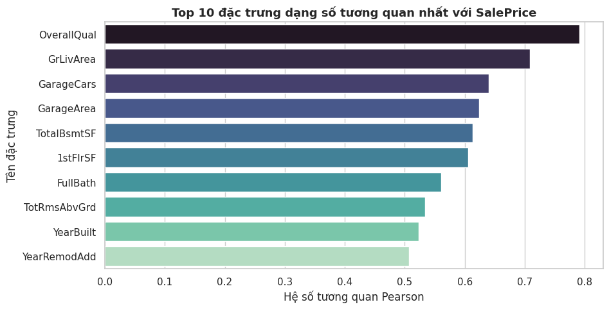
Hình 4. Top 10 đặc trưng có tương quan cao nhất với SalePrice
Kết quả cho thấy các đặc điểm liên quan đến chất lượng, diện tích và quy mô của ngôi nhà có mối quan hệ đáng chú ý với giá bán.
Một số biến tiêu biểu được quan sát gồm:
- OverallQual: đánh giá tổng thể về chất lượng ngôi nhà.
- GrLivArea: diện tích sinh hoạt trên mặt đất.
- GarageCars: sức chứa của gara theo số lượng xe.
- TotalBsmtSF: tổng diện tích tầng hầm.
Các kết quả trên giúp nhóm có cái nhìn tổng quan về những đặc trưng có mối liên hệ đáng chú ý với biến mục tiêu.

4.2. OverallQual – Chất lượng tổng thể
OverallQual biểu diễn mức đánh giá tổng thể về chất lượng của ngôi nhà. Giá trị của biến nằm trong khoảng từ 1 đến 10.
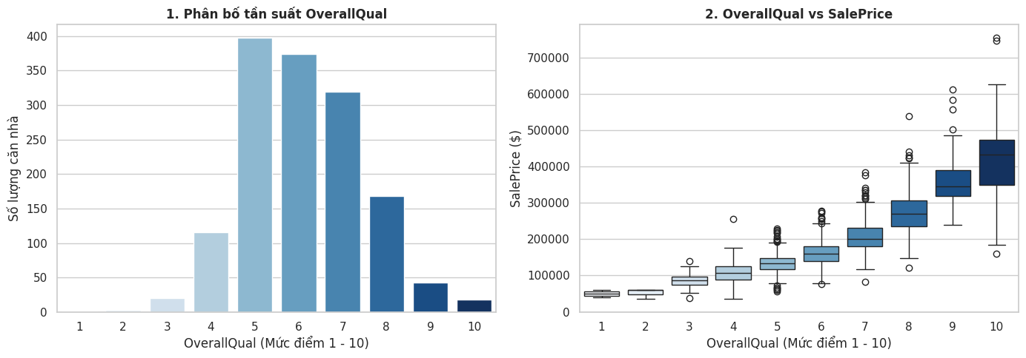
Hình 5. Mối quan hệ giữa OverallQual và SalePrice
Quan sát biểu đồ cho thấy SalePrice có xu hướng tăng khi OverallQual tăng. Các căn nhà có mức đánh giá chất lượng tổng thể cao thường có mức giá bán cao hơn.
Đây cũng là đặc trưng có hệ số tương quan Pearson cao nhất với SalePrice trong nhóm các biến số được phân tích.

4.3. GrLivArea – Diện tích sinh hoạt trên mặt đất
GrLivArea biểu diễn diện tích không gian sinh hoạt trên mặt đất của ngôi nhà.
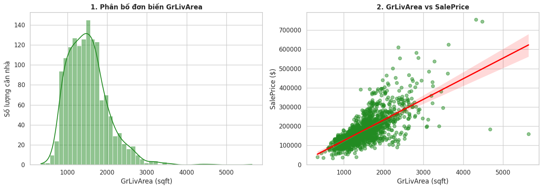
Hình 6. Mối quan hệ giữa GrLivArea và SalePrice
Biểu đồ cho thấy mối quan hệ thuận giữa diện tích sinh hoạt và giá bán. Nhìn chung, những căn nhà có diện tích sinh hoạt lớn hơn có xu hướng có giá bán cao hơn.
Tuy nhiên, dữ liệu vẫn có sự phân tán và xuất hiện một số điểm khác biệt. ó thể quan sát một số căn nhà có diện tích sinh hoạt rất lớn nhưng giá bán tương đối thấp.

4.4. GarageCars – Sức chứa nhà xe
GarageCars biểu diễn sức chứa của gara theo số lượng xe.
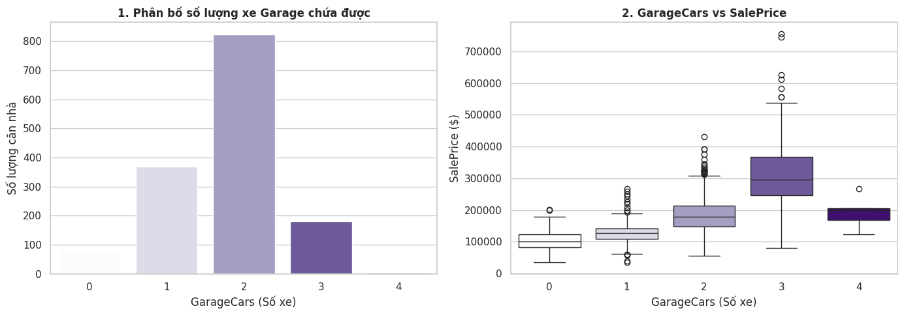
Hình 7. Mối quan hệ giữa GarageCars và SalePrice
Kết quả cho thấy giá bán có sự khác nhau giữa các mức sức chứa gara. Nhìn chung, những căn nhà có sức chứa gara lớn hơn có xu hướng có giá bán cao hơn.
Đặc trưng này cho thấy các tiện ích đi kèm với ngôi nhà cũng có thể liên quan đến giá bán.

4.5. TotalBsmtSF – Tổng diện tích tầng hầm
TotalBsmtSF biểu diễn tổng diện tích tầng hầm của ngôi nhà.
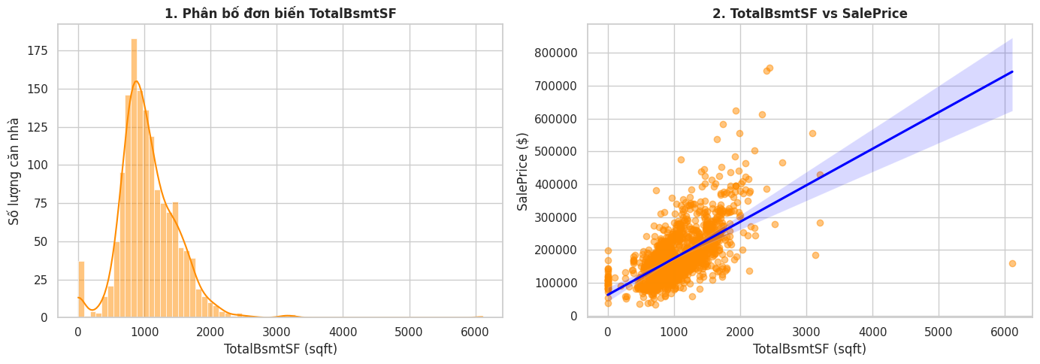
Hình 8. Mối quan hệ giữa TotalBsmtSF và SalePrice
Có thể quan sát thấy xu hướng giá bán tăng khi tổng diện tích tầng hầm tăng. Tuy nhiên, các điểm dữ liệu vẫn có sự phân tán, cho thấy giá nhà còn phụ thuộc đồng thời vào nhiều đặc trưng khác.

5. Phân tích các đặc trưng dạng chữ (Category Feature)
Bên cạnh các biến số, bộ dữ liệu còn có nhiều biến phân loại. Nhóm lựa chọn một số đặc trưng tiêu biểu để quan sát sự khác biệt về SalePrice giữa các nhóm.

5.1. Neighborhood – Khu vực / Xóm
Neighborhood thể hiện khu vực mà ngôi nhà nằm trong đó. Đây là đặc trưng dạng phân loại với nhiều nhóm khác nhau.
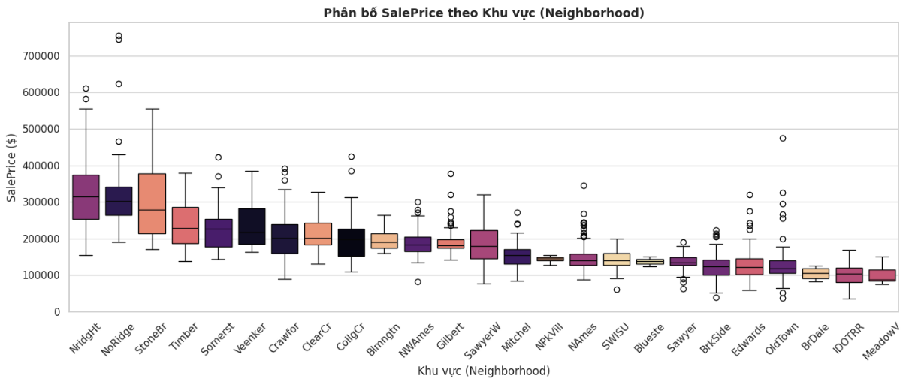
Hình 9. Phân bố SalePrice theo Neighborhood
Kết quả cho thấy giá bán có sự khác biệt giữa các khu vực. Một số khu vực có mức giá tập trung cao hơn, trong khi một số khu vực khác có mức giá thấp hơn.
Điều này cho thấy vị trí là một đặc trưng có liên hệ đáng chú ý với giá bán nhà.

5.2. ExterQual – Chất lượng vật liệu bên ngoài
ExterQual biểu diễn chất lượng của vật liệu bên ngoài ngôi nhà. Biến này gồm các mức chất lượng như:
- Ex: Excellent – Xuất sắc.
- Gd: Good – Tốt.
- TA: Typical/Average – Trung bình.
- Fa: Fair – Tạm được.
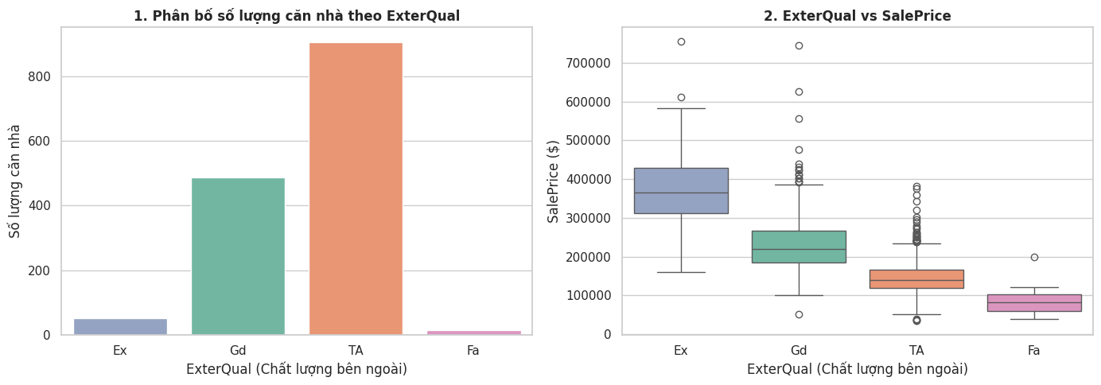
Hình 10. Phân bố SalePrice theo ExterQual
Biểu đồ cho thấy mức giá bán có sự khác biệt giữa các nhóm chất lượng. Nhìn chung, các nhóm có chất lượng vật liệu bên ngoài cao hơn thường đi kèm với mức giá bán cao hơn.

5.3. KitchenQual – Chất lượng nhà bếp
KitchenQual biểu diễn mức chất lượng của khu vực bếp trong ngôi nhà. Tương tự ExterQual, biến này được chia thành các mức Ex, Gd, TA và Fa.
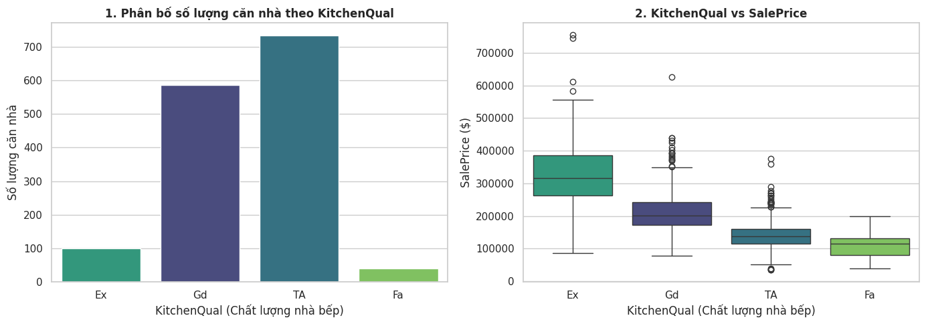
Hình 11. Phân bố SalePrice theo KitchenQual
Các nhóm chất lượng nhà bếp khác nhau có mức giá bán khác nhau. Nhìn chung, nhóm có chất lượng cao hơn có xu hướng đi kèm với mức giá bán cao hơn.

5.4. Foundation – Loại móng nhà
Foundation biểu diễn loại móng được sử dụng cho ngôi nhà. Trong dữ liệu có các nhóm chính như:
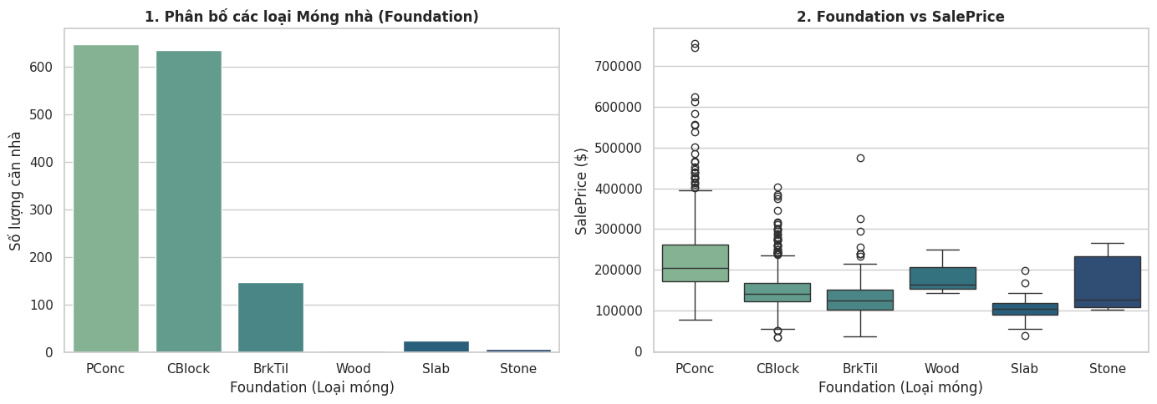
Hình 12. Phân bố các loại Foundation và mối quan hệ với SalePrice
Kết quả cho thấy số lượng nhà giữa các loại móng có sự khác biệt. Một số loại móng xuất hiện phổ biến hơn các loại còn lại.
Khi quan sát Foundation cùng với SalePrice, có thể thấy mức giá bán có sự khác nhau giữa các nhóm loại móng.
Lý do lựa chọn Foundation
Nhóm lựa chọn Foundation để phân tích vì đây là một đặc trưng cấu trúc của ngôi nhà, giúp bổ sung góc nhìn bên cạnh các đặc trưng về chất lượng như ExterQual và KitchenQual.
Ngoài ra, Foundation có số lượng nhóm phân loại tương đối rõ ràng, thuận tiện cho việc quan sát sự khác biệt về giá bán giữa các nhóm.
6. Các vấn đề được phát hiện trong dữ liệu
Qua quá trình tìm hiểu và khám phá dữ liệu, nhóm nhận thấy một số đặc điểm cần lưu ý:
- Giá trị thiếu: một số thuộc tính có số lượng giá trị thiếu lớn, đặc biệt là PoolQC, MiscFeature, Alley và Fence.
- Phân phối lệch: SalePrice có xu hướng lệch phải.
- Khoảng giá trị rộng: một số biến diện tích có phạm vi giá trị rất lớn.
- Một số giá trị khác biệt: một số đặc trưng, chẳng hạn GrLivArea, xuất hiện các điểm dữ liệu khác biệt so với phần lớn quan sát.
- Khác biệt về thang đo: các biến số có phạm vi giá trị không giống nhau.
- Biến phân loại: dữ liệu chứa nhiều thuộc tính dạng phân loại với số lượng nhóm khác nhau.
Những đặc điểm trên là cơ sở để thực hiện các bước chuẩn bị dữ liệu trước khi xây dựng mô hình.
Qua quá trình tìm hiểu và khám phá dữ liệu, nhóm đã nắm được cấu trúc bộ dữ liệu, các đặc trưng chính và biến mục tiêu SalePrice. Kết quả phân tích cho thấy dữ liệu tồn tại giá trị thiếu, các biến có kiểu dữ liệu và thang đo khác nhau, đồng thời SalePrice có phân phối lệch phải.

Chương III: DATA PREPARATION – CHUẨN BỊ DỮ LIỆU
Sau khi tìm hiểu đặc điểm của bộ dữ liệu, nhóm tiến hành chuẩn bị dữ liệu để có thể sử dụng làm đầu vào cho mô hình MLP. Các bước chính gồm xử lý dữ liệu thiếu, biến đổi biến mục tiêu, mã hóa biến phân loại, chuẩn hóa dữ liệu, chia tập dữ liệu và chuyển dữ liệu sang dạng Tensor của PyTorch.

1. Xử lý dữ liệu thiếu
Dữ liệu ban đầu có nhiều giá trị bị thiếu ở cả biến số và biến phân loại. Tuy nhiên, trong bộ dữ liệu House Prices, giá trị thiếu ở một số cột không nhất thiết có nghĩa là dữ liệu bị lỗi mà có thể thể hiện rằng ngôi nhà không có đặc điểm tương ứng. Vì vậy, các giá trị thiếu được xử lý dựa trên ý nghĩa của từng biến.

1.1. Các biến phân loại biểu thị đặc điểm không tồn tại
Đối với các biến mà giá trị thiếu thể hiện ngôi nhà không có đặc điểm đó, giá trị thiếu được thay bằng chuỗi "None".
Một số biến được xử lý theo cách này gồm:
- Alley
- BsmtQual, BsmtCond, BsmtExposure
- BsmtFinType1, BsmtFinType2
- FireplaceQu
- GarageType, GarageFinish, GarageQual, GarageCond
- PoolQC
- Fence
- MiscFeature
- MasVnrType
Cách xử lý này giúp phân biệt trường hợp không có đặc điểm với những giá trị phân loại thực sự xuất hiện trong dữ liệu.

1.2. Các biến số biểu thị đặc điểm không tồn tại
Đối với một số biến số liên quan đến tầng hầm, gara hoặc diện tích vật liệu xây dựng, giá trị thiếu được thay bằng 0.
Các biến tiêu biểu gồm:
- GarageYrBlt
- GarageArea
- GarageCars
- BsmtFinSF1
- BsmtFinSF2
- BsmtUnfSF
- TotalBsmtSF
- BsmtFullBath
- BsmtHalfBath
- MasVnrArea
Việc thay thế bằng 0 phù hợp với trường hợp đặc điểm tương ứng không tồn tại trong ngôi nhà.

1.3. Xử lý LotFrontage
Biến LotFrontage có nhiều giá trị thiếu và có sự khác biệt giữa các khu vực. Các giá trị thiếu của biến này được thay bằng giá trị trung vị (median) theo từng Neighborhood.
Cách làm này giúp giá trị thay thế phù hợp hơn với đặc điểm của từng khu vực thay vì sử dụng một giá trị trung vị chung cho toàn bộ dữ liệu.

1.4. Xử lý các biến phân loại còn thiếu
Sau các bước trên, những biến phân loại vẫn còn giá trị thiếu được điền bằng giá trị xuất hiện nhiều nhất (mode) của biến tương ứng.
Sau khi hoàn thành quá trình xử lý, dữ liệu không còn giá trị thiếu trước khi thực hiện các bước mã hóa tiếp theo.

2. Xử lý dữ liệu ngoại lệ và biến mục tiêu
Trong quá trình chuẩn bị dữ liệu, không thực hiện bước loại bỏ các dòng dựa trên IQR hoặc một ngưỡng cố định. Các giá trị có độ lớn khác biệt trong dữ liệu được giữ lại để tránh làm mất thông tin của bộ dữ liệu.
Đối với biến mục tiêu SalePrice, sử dụng phép biến đổi logarit:
log_saleprice = np.log1p(train["SalePrice"])
Trong đó np.log1p() tính giá trị log(1 + SalePrice). Giá trị sau biến đổi được sử dụng làm biến mục tiêu y trong quá trình xây dựng mô hình.
Việc biến đổi này giúp phân phối của giá nhà cân bằng hơn so với giá trị ban đầu và giảm ảnh hưởng của độ lệch phải lớn trong biến mục tiêu.
Khi cần chuyển kết quả dự đoán về đơn vị giá nhà ban đầu, giá trị log có thể được biến đổi ngược bằng np.expm1().

3. Mã hóa biến phân loại
Sau khi xử lý giá trị thiếu, dữ liệu vẫn bao gồm cả biến số và biến phân loại. Để đưa toàn bộ dữ liệu về dạng số, sử dụng hai phương pháp mã hóa phù hợp với từng loại biến.

3.1. Mã hóa các biến phân loại có thứ tự
Đối với các biến có thứ tự rõ ràng về mức độ chất lượng hoặc trạng thái, các giá trị được ánh xạ sang số.
Ví dụ với các biến chất lượng như ExterQual, ExterCond, BsmtQual, BsmtCond, HeatingQC, KitchenQual, FireplaceQu, GarageQual, GarageCond và PoolQC, thứ tự được ánh xạ như sau:
- Ex: 5
- Gd: 4
- TA: 3
- Fa: 2
- Po: 1
- None: 0
Các biến có thứ tự khác như BsmtExposure, BsmtFinType1, BsmtFinType2, GarageFinish và Fence cũng được mã hóa theo thứ tự tương ứng của từng biến.

3.2. One-Hot Encoding
[Input]
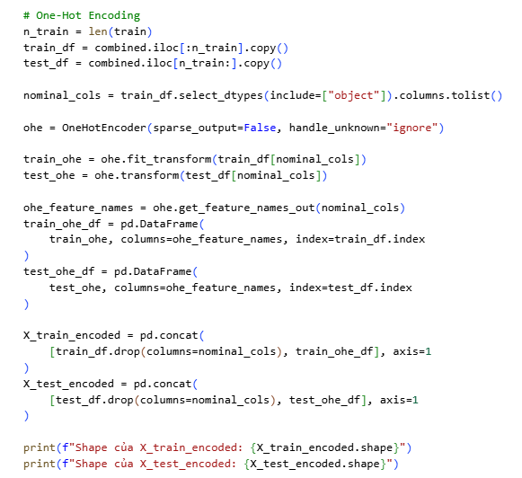4
[Ouput]
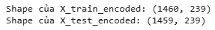
Đối với các biến phân loại không có thứ tự, sử dụng OneHotEncoder với cấu hình:
OneHotEncoder(
sparse_output=False,
handle_unknown="ignore"
)
Phương pháp này chuyển các giá trị phân loại thành các cột nhị phân. Tham số handle_unknown="ignore" giúp hệ thống xử lý được những giá trị phân loại chưa xuất hiện trong dữ liệu dùng để xây dựng bộ mã hóa.
Sau quá trình mã hóa, dữ liệu có:
- 1.460 mẫu và 239 đặc trưng đối với tập Train.
- 1.459 mẫu và 239 đặc trưng đối với tập Test.
Như vậy, dữ liệu đầu vào sau mã hóa có tổng cộng 239 đặc trưng.

4. Chuẩn hóa dữ liệu
[Input]
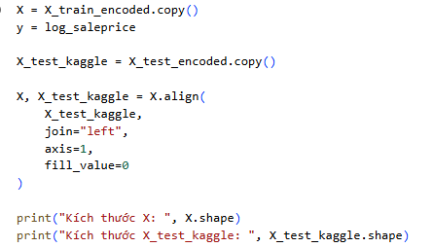
[Output]
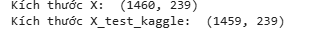
Sau khi hoàn thành bước mã hóa, các đặc trưng có thể có thang đo rất khác nhau. Vì vậy, dữ liệu được chuẩn hóa bằng StandardScaler.
Quá trình chuẩn hóa được thực hiện theo các bước:
- Fit StandardScaler trên dữ liệu Train.
- Sử dụng scaler đã fit để biến đổi dữ liệu Validation.
- Sử dụng chính scaler đó để biến đổi dữ liệu Test.
Việc sử dụng cùng một scaler giúp dữ liệu Validation và Test được biến đổi theo cùng một cách với dữ liệu Train.
Sau khi chuẩn hóa, dữ liệu được chuyển sang kiểu float32 để phù hợp với quá trình xử lý bằng PyTorch.
Các cột được tạo từ One-Hot Encoding không được chuẩn hóa lại như các biến số liên tục.

5. Chia tập Train, Validation và Test
[Input]
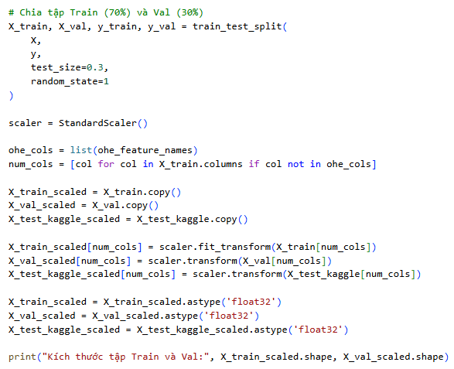
[Output]
Sau khi chuẩn bị dữ liệu, tập dữ liệu có nhãn từ train.csv được chia thành hai phần bằng hàm train_test_split.
Các tham số được sử dụng:
test_size = 0.3
random_state = 1
Kết quả chia dữ liệu:
- Tập Train: 1.022 mẫu, chiếm 70%.
- Tập Validation: 438 mẫu, chiếm 30%.
- Mỗi mẫu có 239 đặc trưng.
Có thể biểu diễn quá trình chia dữ liệu như sau:
Train.csv (1.460 mẫu)
↓
Train: 1.022 mẫu
Validation: 438 mẫu
Đối với test.csv, tập dữ liệu có 1.459 mẫu nhưng không có biến mục tiêu SalePrice. Vì vậy, tập Test được giữ riêng để thực hiện dự đoán sau khi mô hình được xây dựng và huấn luyện, không được sử dụng để tính các chỉ số đánh giá trên tập Validation.

6. Chuyển dữ liệu sang Tensor
[Input]
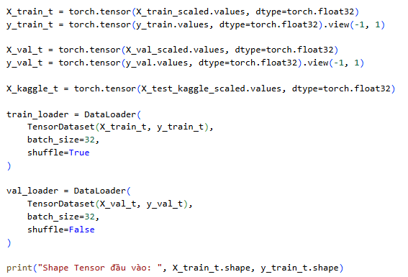
[Output]
Sau khi hoàn thành các bước xử lý, dữ liệu được chuyển từ dạng NumPy array sang Tensor của PyTorch.
Các đặc trưng đầu vào được chuyển sang Tensor kiểu float32. Biến mục tiêu cũng được chuyển sang Tensor kiểu float32 và định dạng lại thành dạng cột để phù hợp với đầu ra của bài toán hồi quy.
Các Tensor được tạo cho:
- X_train_t: dữ liệu đầu vào của tập Train.
- y_train_t: biến mục tiêu của tập Train.
- X_val_t: dữ liệu đầu vào của tập Validation.
- y_val_t: biến mục tiêu của tập Validation.
- Dữ liệu Test được chuyển sang Tensor để sử dụng cho bước dự đoán sau này.
Tiếp theo, dữ liệu Train và Validation được đóng gói bằng TensorDataset và đưa vào DataLoader.
Các thiết lập được sử dụng:
- batch_size = 32
- shuffle=True đối với Train.
- shuffle=False đối với Validation.
Việc chia dữ liệu thành các batch giúp quá trình xử lý được thực hiện theo từng nhóm mẫu thay vì đưa toàn bộ dữ liệu vào cùng một lần.

Chương IV: MODELING – XÂY DỰNG MÔ HÌNH MLP
Sau khi hoàn thành bước chuẩn bị dữ liệu, nhóm tiến hành xây dựng mô hình MLP bằng PyTorch để dự đoán giá nhà SalePrice.

1. Tổng quan về MLP
MLP (Multi-Layer Perceptron) là một mô hình mạng nơ-ron nhân tạo gồm nhiều lớp kết nối với nhau. Trong bài toán này, MLP được sử dụng để học mối quan hệ giữa các đặc trưng của ngôi nhà và giá bán.
Mô hình nhận đầu vào là các đặc trưng đã được xử lý ở bước Data Preparation. Sau đó, dữ liệu lần lượt đi qua các lớp ẩn để học các biểu diễn phù hợp trước khi tạo ra giá trị dự đoán ở lớp đầu ra.
Mô hình được xây dựng bằng PyTorch thông qua nn.Module. Số lượng đầu vào được lấy trực tiếp từ số cột của X_train_t, tương ứng với 239 đặc trưng sau quá trình tiền xử lý.

2. Kiến trúc mô hình
Mô hình MLP được sử dụng có kiến trúc:
239 → 128 → 64 → 32 → 1
Trong đó:
- 239 nút đầu vào: tương ứng với 239 đặc trưng sau khi mã hóa và tiền xử lý dữ liệu.
- Lớp ẩn thứ nhất: 128 neuron.
- Lớp ẩn thứ hai: 64 neuron.
- Lớp ẩn thứ ba: 32 neuron.
- Lớp đầu ra: 1 neuron, dùng để tạo ra giá trị dự đoán.
Các lớp ẩn được kết nối tuần tự với nhau. Sau mỗi lớp Linear ở các lớp ẩn đều sử dụng hàm kích hoạt ReLU.
Kiến trúc tổng thể của mô hình có dạng:
Input (239) → Linear (128) → ReLU → Linear (64) → ReLU → Linear (32) → ReLU → Linear (1)
Lớp đầu ra chỉ gồm một neuron vì bài toán đang thực hiện dự đoán một giá trị liên tục là giá nhà sau khi biến mục tiêu đã được biến đổi log.

3. Xây dựng mô hình bằng PyTorch
[Input]
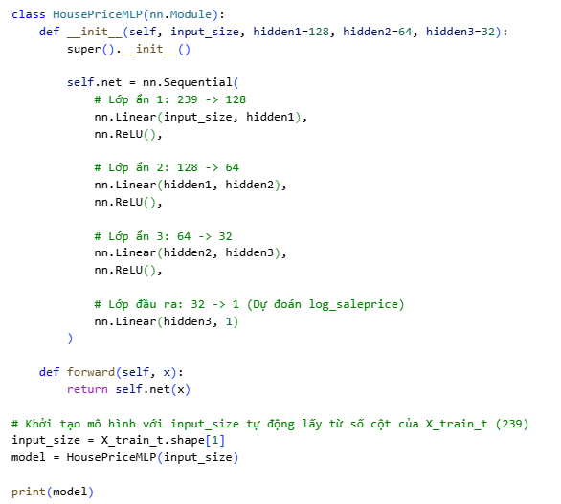
[Output]
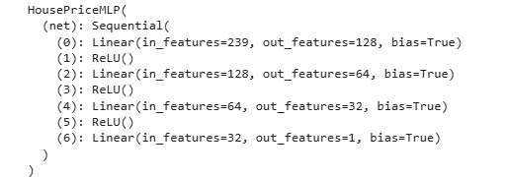
Mô hình được xây dựng bằng lớp HousePriceMLP kế thừa từ nn.Module của PyTorch.
Các lớp trong mạng được khai báo theo dạng nn.Sequential, bao gồm các lớp Linear và ReLU. Hàm forward() thực hiện việc đưa dữ liệu đầu vào đi qua toàn bộ mạng để tạo ra kết quả dự đoán.
Số lượng neuron đầu vào không được viết cố định trực tiếp trong mô hình mà được lấy từ:
X_train_t.shape[1]
Do dữ liệu sau tiền xử lý có 239 đặc trưng nên mô hình có 239 đầu vào.

4. Hàm mất mát và Optimizer

4.1. Hàm mất mát
Trong quá trình huấn luyện, mô hình sử dụng Mean Squared Error (MSE) thông qua nn.MSELoss().
MSE đo mức độ sai lệch giữa giá trị thực tế và giá trị mà mô hình dự đoán. Giá trị MSE càng nhỏ thì sai số giữa dự đoán và thực tế càng thấp.
• Hàm mất mát được khai báo bằng nn.MSELoss().
• MSE được tính trên từng batch dữ liệu trong quá trình huấn luyện.
• MSE cũng được sử dụng để tính validation loss trên tập validation.
Ngoài MSE, code còn tính RMSE bằng cách lấy căn bậc hai của MSE để thuận tiện theo dõi sai số trong quá trình huấn luyện.

4.2. Optimizer
Mô hình sử dụng Adam Optimizer với learning rate bằng 0.001.
Adam được sử dụng để cập nhật các trọng số của mạng sau mỗi batch. Quy trình huấn luyện gồm các bước chính:
• Xóa gradient cũ bằng optimizer.zero_grad().
• Tính giá trị dự đoán của mô hình.
• Tính MSE loss.
• Lan truyền ngược bằng loss.backward().
• Cập nhật trọng số bằng optimizer.step().

5. Các siêu tham số
Các siêu tham số chính được sử dụng trong mô hình gồm:
- Số neuron các lớp ẩn: 128 → 64 → 32.
- Learning rate: 0.001.
- Số epoch: 100.
- Batch size: 32.
- Loss function: MSE.
- Optimizer: Adam.
Trong quá trình huấn luyện, dữ liệu được lấy theo từng batch có kích thước 32 thông qua DataLoader. Tập train được thiết lập shuffle=True để xáo trộn dữ liệu giữa các epoch, trong khi tập validation sử dụng shuffle=False.

6. Quá trình huấn luyện
[Input]
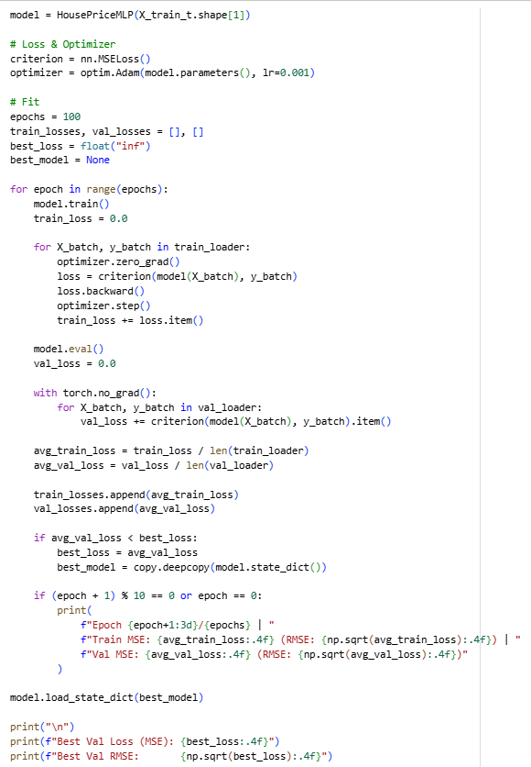
[Output]
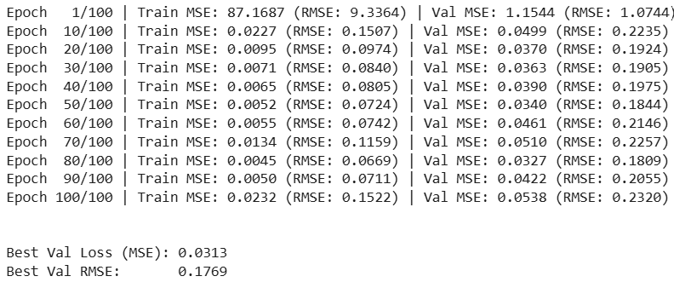
Mô hình được huấn luyện trong 100 epoch. Ở mỗi epoch, dữ liệu trong tập train được chia thành các batch và lần lượt đưa qua mô hình.
Trong giai đoạn train, mô hình thực hiện tính loss, lan truyền ngược và cập nhật trọng số bằng Adam. Sau khi hoàn thành quá trình train, mô hình được chuyển sang chế độ đánh giá bằng model.eval() và tính validation loss trên tập validation.
Loss của tập train và validation được lưu lại qua từng epoch để theo dõi quá trình huấn luyện.
Một số kết quả trong quá trình huấn luyện:
- Epoch 1: Train MSE = 87.1687, Validation MSE = 1.1544.
- Epoch 10: Train MSE = 0.0227, Validation MSE = 0.0499.
- Epoch 20: Train MSE = 0.0095, Validation MSE = 0.0370.
- Epoch 50: Train MSE = 0.0052, Validation MSE = 0.0340.
- Epoch 80: Train MSE = 0.0045, Validation MSE = 0.0327.
- Epoch 100: Train MSE = 0.0232, Validation MSE = 0.0538.
Mô hình tốt nhất được xác định dựa trên giá trị validation loss nhỏ nhất. Khi validation loss tại một epoch thấp hơn giá trị tốt nhất trước đó, trạng thái của mô hình được lưu lại bằng copy.deepcopy(model.state_dict()).
Sau khi kết thúc 100 epoch, mô hình được khôi phục về trạng thái có validation loss tốt nhất.
Kết quả tốt nhất trong quá trình huấn luyện:
- Best Validation MSE: 0.0313.
- Best Validation RMSE: 0.1769.

Chương V: EVALUATION – ĐÁNH GIÁ MÔ HÌNH
Sau khi hoàn thành quá trình xây dựng và huấn luyện MLP, mô hình được đánh giá trên tập Validation để đo lường khả năng dự đoán. Ngoài ra, nhóm tiến hành so sánh một số cấu hình mạng khác nhau để lựa chọn cấu hình phù hợp và sử dụng mô hình đã chọn để dự đoán trên tập Test.

1. Các tiêu chí đánh giá
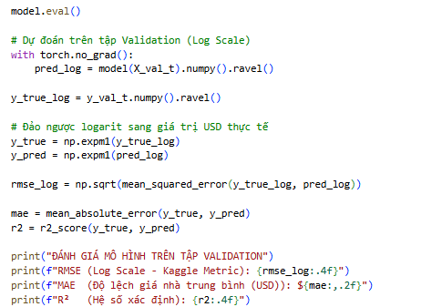
Mô hình được đánh giá bằng ba chỉ số chính gồm RMSE, MAE và R².
- RMSE (Root Mean Squared Error): được tính trên thang logarit của SalePrice. Đây là chỉ số được sử dụng để đánh giá sai số dự đoán trên thang đo log và cũng là metric được sử dụng trong bài toán House Prices.
- MAE (Mean Absolute Error): được tính sau khi chuyển kết quả dự đoán từ thang logarit về giá nhà thực tế bằng np.expm1(). Chỉ số này biểu diễn độ lệch tuyệt đối trung bình giữa giá nhà thực tế và giá nhà dự đoán, tính theo USD.
- R² Score: thể hiện mức độ mà mô hình giải thích được sự biến thiên của giá nhà trong tập Validation.
Mô hình được chuyển sang chế độ eval() và thực hiện dự đoán trên X_val_t. Kết quả dự đoán ban đầu ở dạng logarit được chuyển ngược về giá trị thực tế bằng hàm np.expm1() để tính MAE và R².

2. Kết quả huấn luyện
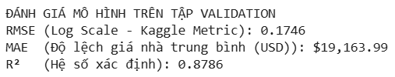
Đối với mô hình chính có kiến trúc 128 → 64 → 32, learning rate bằng 0.001 và được huấn luyện trong 100 epoch, kết quả tốt nhất trong quá trình huấn luyện đạt:
- Best Validation MSE: 0.0313.
- Best Validation RMSE: 0.1769.
Khi thực hiện đánh giá mô hình trên tập Validation, kết quả thu được:
- RMSE (Log Scale): 0.1746.
- MAE: $19,163.99.
- R²: 0.8786.
Kết quả cho thấy mô hình đạt RMSE 0.1746 trên thang logarit và R² bằng 0.8786 trên tập Validation.
So sánh các cấu hình mạng
Để tìm cấu hình mạng phù hợp, nhóm tiến hành thử nghiệm ba kiến trúc MLP khác nhau về số lượng neuron ở các lớp ẩn. Trong quá trình thử nghiệm, nhóm sử dụng Weights & Biases (W&B) để theo dõi quá trình huấn luyện và so sánh hiệu năng giữa các cấu hình. Trước khi thực hiện các thử nghiệm, thư viện wandb được import và đăng nhập bằng lệnh:
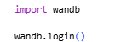
Lệnh wandb.login() được sử dụng để kết nối môi trường thực thi với tài khoản W&B, phục vụ việc theo dõi quá trình huấn luyện của các cấu hình mạng.
[Input]
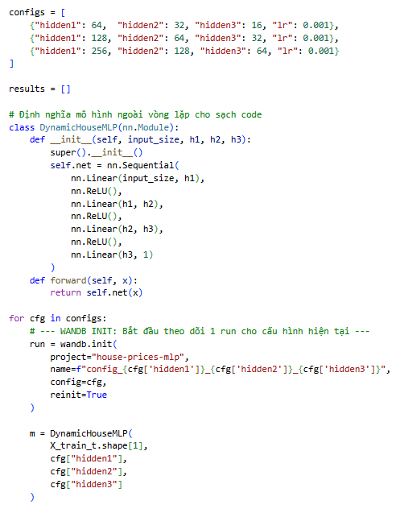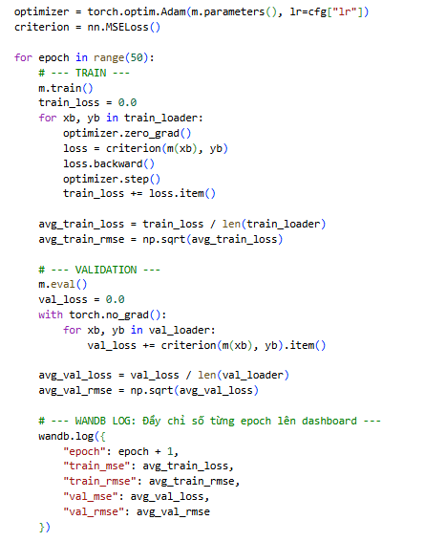
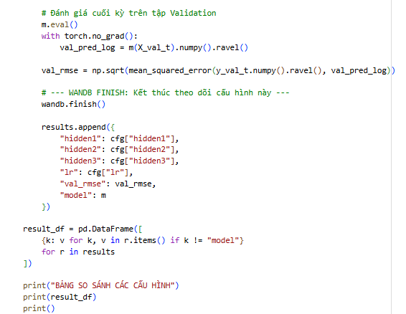
Ngoài mô hình chính, nhóm tiến hành thử nghiệm ba cấu hình mạng:
- Config 1: 64 → 32 → 16, learning rate = 0.001.
- Config 2: 128 → 64 → 32, learning rate = 0.001.
- Config 3: 256 → 128 → 64, learning rate = 0.001.
Mỗi cấu hình sử dụng cùng thuật toán tối ưu Adam, hàm mất mát MSELoss và được huấn luyện trong 50 epoch. Mô hình có kiến trúc tổng quát:
Input → Linear → ReLU → Linear → ReLU → Linear → ReLU → Output
Với mỗi cấu hình, chương trình tạo một W&B run riêng để theo dõi quá trình huấn luyện. Sau mỗi epoch, các chỉ số Train MSE, Train RMSE, Validation MSE và Validation RMSE được ghi nhận lên W&B.
Kết quả tại epoch cuối của ba cấu hình được thể hiện như sau:
Phiên bản | Kiến trúc mô hình | Train MSE | Train RMSE | Validation MSE | Validation RMSE
Config 1 | 64 → 32 → 16 | 0.00629 | 0.07930 | 0.03096 | 0.17595
Config 2 | 128 → 64 → 32 | 0.00930 | 0.09642 | 0.03881 | 0.19701
Config 3 | 256 → 128→ 64 | 0.00679 | 0.08242 | 0.04118 | 0.20292

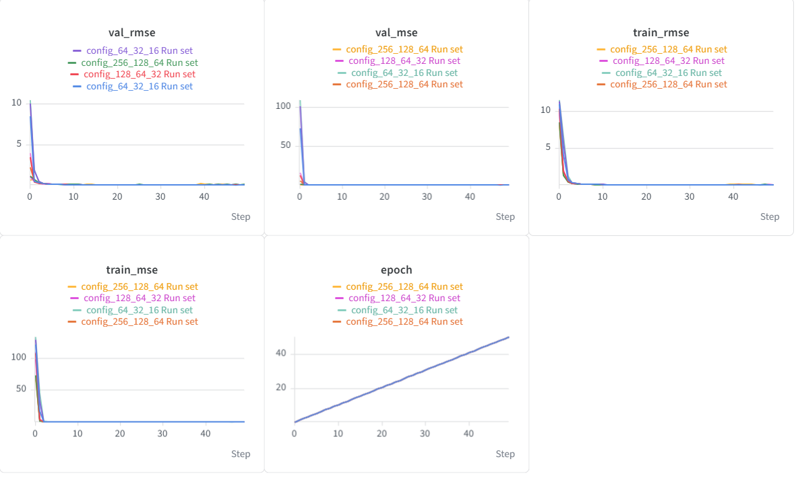
Tốc độ hội tụ (Convergence):
- Trên cả 3 biểu đồ train_rmse, val_rmse và val_mse, tất cả các cấu hình đều hội tụ rất nhanh ngay trong 10 epoch đầu tiên.
Qua kết quả theo dõi trên W&B, cả ba cấu hình đều có xu hướng giảm sai số trong quá trình huấn luyện. Sau khi hoàn thành 50 epoch, mô hình của từng cấu hình được đánh giá lại trên toàn bộ tập Validation để tính Validation RMSE.
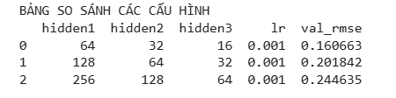
Kết quả so sánh Validation RMSE của các cấu hình như sau:
- Config 1 (64 → 32 → 16): Validation RMSE = 0.160663.
- Config 2 (128 → 64 → 32): Validation RMSE = 0.201842.
- Config 3 (256 → 128 → 64): Validation RMSE = 0.244635.
Dựa trên kết quả thực nghiệm, Config 1 với kiến trúc 64 → 32 → 16 đạt Validation RMSE bằng 0.160663, thấp hơn Config 2 và Config 3. Vì vậy, trong ba cấu hình được thử nghiệm, nhóm lựa chọn kiến trúc 64 → 32 → 16 với learning rate = 0.001 cho bước đánh giá tiếp theo.
Đối với cấu hình được lựa chọn, kết quả thu được là:
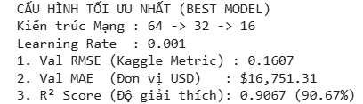
So sánh Hiệu năng giữa các Cấu hình:
- Cấu hình config_64_32_16: Cho ra đường val_rmse và val_mse duy trì ở mức thấp và ổn định nhất sau 50 epoch.
- Cấu hình config_128_64_32 & config_256_128_64: Mặc dù train_rmse giảm sâu hơn (học tập train tốt), tuy nhiên val_rmse trên tập Validation lại cao hơn.
Trong đó, R² = 0.9067 cho thấy mô hình được lựa chọn giải thích được khoảng 90.67% sự biến thiên của giá nhà trên tập Validation. Đây là mức cao hơn so với mô hình chính ban đầu có R² = 0.8786.
Bên cạnh đó, Validation RMSE giảm từ 0.1746 xuống 0.1607, trong khi MAE giảm từ $19,163.99 xuống $16,751.31. Như vậy, trong lần thực nghiệm này, cấu hình 64 → 32 → 16 cho kết quả tốt hơn mô hình chính 128 → 64 → 32 trên tập Validation ở cả ba chỉ số được sử dụng để đánh giá.
Kết luận:
Dựa trên kết quả thử nghiệm, Config 1 với kiến trúc 64 → 32 → 16 và learning rate = 0.001 được lựa chọn làm mô hình tốt nhất trong ba cấu hình được thử nghiệm. Mô hình đạt Validation RMSE = 0.1607, MAE = $16,751.31 và R² = 0.9067.
Đặc biệt, giá trị R² = 0.9067 cho thấy mô hình giải thích được khoảng 90.67% sự biến thiên của giá nhà trên tập Validation. So với mô hình chính ban đầu, R² tăng từ 0.8786 lên 0.9067, đồng thời RMSE và MAE đều giảm. Kết quả này cho thấy cấu hình 64 → 32 → 16 phù hợp hơn với tập dữ liệu Validation trong lần thực nghiệm V1 và được sử dụng cho bước dự đoán trên tập Test.

3. Dự đoán thử trên tập Validation
Sau khi lựa chọn được best_model với kiến trúc 64 → 32 → 16, nhóm tiến hành dự đoán thử trên tập Validation để quan sát sự chênh lệch giữa giá nhà thực tế và giá nhà do mô hình dự đoán.
Mô hình được chuyển sang chế độ đánh giá bằng eval(). Sau đó, nhóm sử dụng torch.no_grad() để thực hiện dự đoán mà không tính toán gradient.
Đoạn code sử dụng best_model để dự đoán trên tập Train và Validation như sau:
[input]
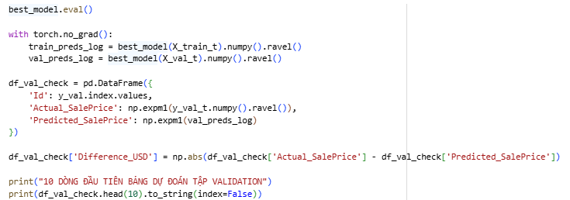
[output]
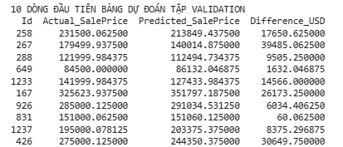
Kết quả dự đoán ban đầu nằm trên thang logarit. Vì vậy, nhóm sử dụng hàm np.expm1() để chuyển các giá trị dự đoán về đơn vị giá nhà thực tế.
Sau đó, chương trình tạo bảng df_val_check gồm các thông tin:
- Id: mã của mẫu dữ liệu.
- Actual_SalePrice: giá nhà thực tế.
- Predicted_SalePrice: giá nhà do mô hình dự đoán.
- Difference_USD: độ chênh lệch tuyệt đối giữa giá thực tế và giá dự đoán.
Qua bảng kết quả, có thể thấy giá dự đoán của mô hình tương đối gần với giá thực tế ở một số mẫu. Tuy nhiên, vẫn có những mẫu có độ chênh lệch khá lớn giữa giá thực tế và giá dự đoán.

Ví dụ, đối với một số mẫu trong bảng, giá dự đoán gần với giá thực tế nên Difference_USD tương đối nhỏ. Ngược lại, một số mẫu có độ chênh lệch lớn hơn, cho thấy mô hình vẫn còn sai số trong quá trình dự đoán.
Bảng dự đoán này giúp nhóm quan sát trực tiếp kết quả của mô hình trên từng mẫu dữ liệu, bên cạnh các chỉ số đánh giá tổng quát như RMSE, MAE và R².

4. Kết quả trên tập Test
Sau khi lựa chọn mô hình, mô hình được sử dụng để dự đoán trên tập Test thông qua X_kaggle_t.
[Input]
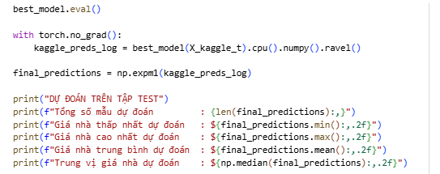
[Output]
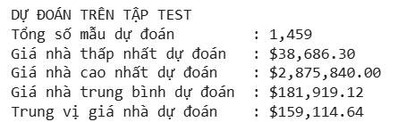
Kết quả dự đoán ban đầu nằm trên thang logarit. Do đó, code sử dụng np.expm1() để chuyển các giá trị dự đoán về đơn vị giá nhà thực tế.
Tập Test có tổng cộng 1.459 mẫu.
Thống kê kết quả dự đoán:
- Giá thấp nhất: $38,686.30.
- Giá cao nhất: $2,875,840.00.
- Giá trung bình: $181,919.12.
- Giá trung vị: $159,114.64.
Mô hình đã thực hiện dự đoán trên 1.459 mẫu dữ liệu. Giá nhà dự đoán dao động từ khoảng 38.686 USD đến 2,876 triệu USD, cho thấy mô hình có thể dự đoán được một khoảng giá khá rộng.
Giá nhà dự đoán trung bình khoảng 181.919 USD, trong khi giá trị trung vị khoảng 159.115 USD. Việc giá trung bình cao hơn trung vị cho thấy dữ liệu dự đoán có xu hướng lệch phải, chủ yếu do sự xuất hiện của một số căn nhà có giá cao.
Kết quả đánh giá trên tập Validation của best_model cho thấy mô hình đạt R² = 0.9067, RMSE = 0.1607 và MAE = 16,751.31 USD. Các chỉ số này cho thấy mô hình có khả năng học được mối quan hệ giữa các đặc điểm của ngôi nhà và giá bán.
Đối với tập Test, do tập dữ liệu này không có giá SalePrice thực tế nên không thể tính trực tiếp các chỉ số RMSE, MAE và R². Vì vậy, kết quả trên tập Test được sử dụng để quan sát và thực hiện dự đoán giá nhà cho các mẫu dữ liệu mới.

5. Phân tích sai số
Kết quả đánh giá mô hình chính trên tập Validation thu được các chỉ số:
- RMSE (Log Scale): 0.1746.
- MAE: $19,163.99.
- R²: 0.8786.
Đối với best_model được lựa chọn sau khi so sánh các cấu hình, kết quả thu được:
- RMSE: 0.1607.
- MAE: $16,751.31.
- R²: 0.9067.
Các chỉ số này được tính trực tiếp từ kết quả dự đoán của mô hình trên tập Validation.
Trong đó, RMSE được tính trên giá trị log(SalePrice), trong khi MAE được tính sau khi kết quả dự đoán được chuyển ngược từ log scale về đơn vị USD bằng hàm np.expm1(). Vì vậy, MAE thể hiện độ lệch tuyệt đối trung bình giữa giá nhà thực tế và giá nhà dự đoán theo đơn vị tiền tệ.
Đối với phần thử nghiệm các cấu hình mạng, chương trình sử dụng Validation RMSE làm tiêu chí để so sánh. Giá trị val_rmse của từng cấu hình được lưu vào results và sử dụng để xác định best_model.

Nhận xét kết quả:
Kết quả đánh giá cho thấy mô hình MLP có khả năng dự đoán giá nhà tương đối tốt trên tập Validation. Mô hình chính đạt RMSE trên thang log là 0.1746, MAE khoảng 19.164 USD và R² đạt 0.8786.
Sau khi thử nghiệm ba cấu hình mạng, cấu hình 64 → 32 → 16 đạt Validation RMSE thấp nhất với giá trị 0.160663 và được lựa chọn làm best_model.
Khi đánh giá best_model trên tập Validation, mô hình đạt RMSE = 0.1607, MAE = $16,751.31 và R² = 0.9067. Kết quả này cho thấy cấu hình được lựa chọn có khả năng giải thích phần lớn sự biến thiên của giá nhà trong tập Validation.
Khi áp dụng best_model lên 1.459 mẫu của tập Test, giá dự đoán có phạm vi từ khoảng 38.686 USD đến 2,876 triệu USD, với giá trung bình khoảng 181.919 USD và giá trung vị khoảng 159.115 USD. Giá trung bình cao hơn giá trung vị cho thấy phân phối giá dự đoán có xu hướng lệch phải.
Tuy nhiên, do tập Test không có giá SalePrice thực tế nên không thể đánh giá trực tiếp sai số trên tập này. Các kết quả dự đoán trên Test chủ yếu được sử dụng để thể hiện khả năng của mô hình trong việc tạo ra dự đoán cho dữ liệu mới.
Nhìn chung, quá trình đánh giá cho thấy mô hình MLP đã thực hiện được mục tiêu dự đoán giá nhà. Trong lần thực nghiệm này, cấu hình 64 → 32 → 16 được lựa chọn dựa trên Validation RMSE thấp nhất và tiếp tục được sử dụng cho bước dự đoán trên tập Test.

Chương VI: DEPLOYMENT – TRIỂN KHAI
Sau khi hoàn thành quá trình xây dựng và đánh giá mô hình MLP, nhóm tiến hành triển khai mô hình để thực hiện dự đoán giá nhà trên tập Test. Trong quá trình thực nghiệm, nhóm thực hiện năm lần chạy mô hình từ V1 đến V5 nhằm kiểm tra tính ổn định của kết quả và so sánh hiệu quả dự đoán giữa các lần chạy.
Cả năm lần chạy đều sử dụng cùng bài toán, cùng quy trình tiền xử lý dữ liệu và cùng phương pháp đánh giá. Sau quá trình thử nghiệm các cấu hình mạng, cấu hình được lựa chọn ở cả năm phiên bản đều là 64 → 32 → 16 với Learning Rate = 0.001. Kết quả của từng lần chạy được tổng hợp để phục vụ bước triển khai và đánh giá cuối cùng.

1. Lưu mô hình
Sau quá trình huấn luyện, mô hình tốt nhất được xác định dựa trên giá trị Validation RMSE. Trong quá trình huấn luyện, trạng thái của mô hình tại thời điểm đạt Validation Loss tốt nhất được lưu lại bằng copy.deepcopy(model.state_dict()).
Sau đó, nhóm tiến hành thử nghiệm ba cấu hình mạng gồm:
- Config 1: 64 → 32 → 16, Learning Rate = 0.001.
- Config 2: 128 → 64 → 32, Learning Rate = 0.001.
- Config 3: 256 → 128 → 64, Learning Rate = 0.001.
Kết quả lựa chọn mô hình của năm lần chạy được tổng hợp như sau:
Phiên bản |  | Learning Rate | Validation RMSE | Validation MAE | R²
  Kiến trúc mô hình
V1 |  | 0.001 | 0.1607 | $16,751.31 | 0.9067
  64 → 32 → 16
V2 |  | 0.001 | 0.1683 | $18,226.92 | 0.8559
  64 → 32 → 16
V3 |  | 0.001 | 0.1752 | $17,656.06 | 0.8497
  64 → 32 → 16
V4 |  | 0.001 | 0.1725 | $19,174.13 | 0.8546
  64 → 32 → 16
V5 |  | 0.001 | 0.1675 | $17,335.18 | 0.8596
  64 → 32 → 16
Qua năm lần chạy, cấu hình 64 → 32 → 16 đều được lựa chọn làm mô hình tốt nhất dựa trên Validation RMSE. Tuy nhiên, các chỉ số Validation có sự thay đổi giữa các lần chạy.
V1 đạt Validation RMSE = 0.1607 và R² = 0.9067. V2 đạt Validation RMSE = 0.1683 và R² = 0.8559. V3 đạt Validation RMSE = 0.1752 và R² = 0.8497. V4 đạt Validation RMSE = 0.1725 và R² = 0.8546. V5 đạt Validation RMSE = 0.1675 và R² = 0.8596.
Sự thay đổi giữa các lần chạy cho thấy kết quả huấn luyện của mô hình có thể thay đổi tùy thuộc vào quá trình khởi tạo và huấn luyện. Vì vậy, việc thực hiện nhiều lần chạy giúp nhóm quan sát được mức độ ổn định của mô hình thay vì chỉ dựa trên một lần thực nghiệm.

2. Dự đoán dữ liệu mới
Sau khi lựa chọn mô hình, nhóm sử dụng mô hình tương ứng của từng phiên bản để thực hiện dự đoán trên tập Test.
Tập Test gồm 1.459 mẫu dữ liệu và không có biến mục tiêu SalePrice. Vì vậy, các mẫu Test được sử dụng để tạo ra giá nhà dự đoán và không được sử dụng để tính trực tiếp các chỉ số RMSE, MAE và R².
Kết quả dự đoán ban đầu nằm trên thang logarit. Sau đó, nhóm sử dụng hàm np.expm1() để chuyển kết quả dự đoán về đơn vị giá nhà thực tế.

2.1. Kết quả dự đoán của V1
Đối với phiên bản V1, mô hình được sử dụng để dự đoán trên 1.459 mẫu của tập Test.
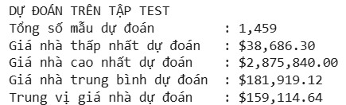
Kết quả cho thấy giá dự đoán của V1 có phạm vi khá rộng. Giá trung bình cao hơn giá trung vị, cho thấy một số giá trị dự đoán cao đã làm tăng giá trị trung bình của toàn bộ tập dự đoán.

2.2. Kết quả dự đoán của V2
Đối với phiên bản V2, mô hình tiếp tục được sử dụng để dự đoán trên 1.459 mẫu của tập Test.
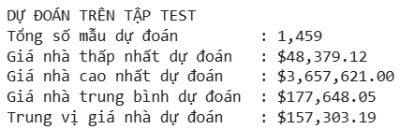
So với V1, V2 có giá dự đoán trung bình và trung vị thấp hơn. Tuy nhiên, giá trị cao nhất của V2 lớn hơn V1, cho thấy phân phối dự đoán giữa các lần chạy có sự khác biệt.

2.3. Kết quả dự đoán của V3
Đối với phiên bản V3, mô hình cũng thực hiện dự đoán trên toàn bộ 1.459 mẫu của tập Test.
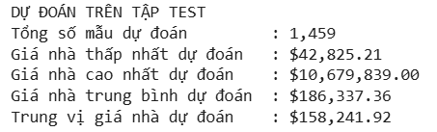
V3 có giá dự đoán trung bình cao hơn V2 và V1. Đặc biệt, giá trị cao nhất của V3 lên tới hơn 10 triệu USD, lớn hơn đáng kể so với các phiên bản còn lại. Điều này cho thấy kết quả dự đoán của mô hình có thể thay đổi giữa các lần chạy, đặc biệt đối với một số mẫu có giá trị dự đoán cao.

2.4. Kết quả dự đoán của V4
Đối với phiên bản V4, mô hình được sử dụng để dự đoán trên toàn bộ 1.459 mẫu của tập Test.
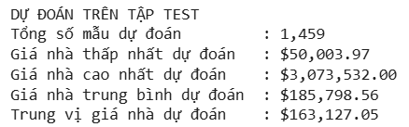
Giá trung bình của V4 cao hơn V1 và V2, đồng thời giá trung vị của V4 cũng là giá trị cao nhất trong năm phiên bản. Tuy nhiên, giá dự đoán cao nhất của V4 vẫn thấp hơn đáng kể so với V3.

2.5. Kết quả dự đoán của V5
Đối với phiên bản V5, mô hình tiếp tục thực hiện dự đoán trên toàn bộ 1.459 mẫu của tập Test.
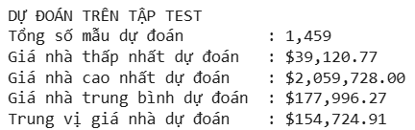
Kết quả của V5 có giá trung bình và trung vị tương đối gần với V2. Giá trị dự đoán cao nhất của V5 thấp hơn V1, V2, V3 và V4.

2.6. So sánh kết quả dự đoán của năm lần chạy
Nhìn chung, cả năm phiên bản đều tạo ra dự đoán cho toàn bộ 1.459 mẫu Test. Giá trung bình của năm phiên bản dao động trong khoảng $177,648.05 – $186,337.36, trong khi giá trung vị dao động trong khoảng $154,724.91 – $163,127.05.
Ở cả năm phiên bản, giá trung bình đều cao hơn giá trung vị, cho thấy các phân phối giá dự đoán có xu hướng lệch phải. Trong đó, V3 xuất hiện giá trị dự đoán cao nhất, lên tới $10,679,839.00, cao hơn đáng kể so với các phiên bản còn lại.
Do tập Test không có giá SalePrice thực tế, các thống kê trên chỉ được sử dụng để mô tả kết quả dự đoán và không được sử dụng để kết luận về độ chính xác của mô hình trên tập Test.

3. Hạn chế của mô hình
Mặc dù mô hình MLP có khả năng thực hiện dự đoán giá nhà, quá trình triển khai vẫn tồn tại một số hạn chế.

3.1. Kết quả giữa các lần chạy có sự thay đổi
Kết quả Validation giữa V1, V2, V3, V4 và V5 không hoàn toàn giống nhau. Validation RMSE lần lượt là 0.1607, 0.1683, 0.1752, 0.1725 và 0.1675.
Mặc dù cả năm lần chạy đều lựa chọn cùng kiến trúc 64 → 32 → 16, các chỉ số đánh giá vẫn có sự thay đổi. Điều này cho thấy kết quả mô hình có thể phụ thuộc vào quá trình khởi tạo và huấn luyện.
Vì vậy, khi triển khai thực tế cần kiểm soát tốt các yếu tố ngẫu nhiên trong quá trình huấn luyện để tăng tính ổn định của mô hình.

3.2. Không có giá thực tế của tập Test
Tập Test chỉ chứa các đặc trưng đầu vào mà không có giá SalePrice thực tế. Do đó, nhóm không thể tính RMSE, MAE và R² trên tập Test.
Các chỉ số đánh giá được tính trên tập Validation. Vì vậy, kết quả dự đoán trên Test chỉ cho biết mô hình có thể tạo ra giá dự đoán cho dữ liệu mới, chưa thể xác định sai số thực tế trên tập này.

3.3. Một số giá trị dự đoán rất cao
Kết quả của V3 xuất hiện giá dự đoán cao nhất lên tới $10,679,839.00. So với giá trung bình và giá trung vị của các phiên bản, đây là một giá trị khá lớn.
Các trường hợp có giá dự đoán cao cần được kiểm tra thêm dựa trên các đặc trưng đầu vào của căn nhà để xác định nguyên nhân và đánh giá khả năng xuất hiện dự đoán bất thường.
Ngoài V3, các phiên bản V1, V2 và V4 cũng xuất hiện một số giá trị dự đoán cao, lần lượt đạt $2,875,840.00, $3,657,621.00 và $3,073,532.00. Điều này cho thấy cần tiếp tục phân tích các mẫu có giá trị dự đoán lớn trước khi đưa mô hình vào sử dụng thực tế.

4. Hướng phát triển
Từ kết quả của năm lần chạy V1, V2, V3, V4 và V5, nhóm có thể phát triển đề tài theo các hướng sau:
- Ổn định kết quả huấn luyện: thiết lập Random Seed và kiểm soát các yếu tố ngẫu nhiên trong quá trình huấn luyện để giảm sự thay đổi giữa các lần chạy.
- Tối ưu siêu tham số: thử nghiệm thêm Learning Rate, Batch Size, số Epoch và số lượng neuron của các lớp ẩn.
- Cải thiện kiến trúc MLP: thử nghiệm thêm Dropout, Batch Normalization hoặc các kiến trúc mạng khác để cải thiện khả năng tổng quát hóa.
- Sử dụng Cross-Validation: thay vì chỉ dựa vào một lần chia Train và Validation, có thể sử dụng Cross-Validation để đánh giá mô hình trên nhiều cách chia dữ liệu.
- Phân tích các mẫu dự đoán bất thường: kiểm tra những trường hợp có giá dự đoán quá cao hoặc quá thấp để xác định nguyên nhân.
- Kiểm soát Random Seed: thực hiện nhiều lần chạy với cùng Random Seed hoặc một tập hợp Seed được xác định trước để có thể tái lập kết quả thực nghiệm.
- Lưu mô hình thành file: sử dụng torch.save() để lưu trọng số mô hình dưới dạng .pth hoặc .pt, giúp có thể tải lại mô hình mà không cần huấn luyện lại từ đầu.
- Xây dựng ứng dụng dự đoán: phát triển giao diện hoặc API để người dùng nhập thông tin của căn nhà và nhận giá dự đoán.
- Đánh giá trên dữ liệu thực tế: khi có dữ liệu mới kèm giá bán thực tế, có thể đánh giá lại mô hình bằng RMSE, MAE và R² để kiểm tra khả năng tổng quát hóa.

5. Kết luận
Trong chương này, nhóm đã trình bày quá trình triển khai mô hình MLP và tổng hợp kết quả của năm lần chạy V1, V2, V3, V4 và V5.
Qua năm lần thực nghiệm, mô hình được lựa chọn đều có kiến trúc 64 → 32 → 16 với Learning Rate = 0.001. Các kết quả Validation có sự thay đổi giữa các lần chạy. V1 đạt Validation RMSE = 0.1607, MAE = $16,751.31 và R² = 0.9067; V2 đạt Validation RMSE = 0.1683, MAE = $18,226.92 và R² = 0.8559; V3 đạt Validation RMSE = 0.1752, MAE = $17,656.06 và R² = 0.8497; V4 đạt Validation RMSE = 0.1725, MAE = $19,174.13 và R² = 0.8546; V5 đạt Validation RMSE = 0.1675, MAE = $17,335.18 và R² = 0.8596.
Cả năm mô hình đều được sử dụng để dự đoán trên 1.459 mẫu của tập Test. Giá trị dự đoán cao nhất lần lượt là $2,875,840.00 ở V1, $3,657,621.00 ở V2, $10,679,839.00 ở V3, $3,073,532.00 ở V4 và $2,059,728.00 ở V5.
Kết quả cho thấy các mô hình đều có khả năng tạo ra dự đoán cho dữ liệu mới, tuy nhiên kết quả giữa các lần chạy vẫn có sự thay đổi, đặc biệt ở những mẫu có giá dự đoán cao. Do tập Test không có giá SalePrice thực tế, nhóm không sử dụng các kết quả dự đoán trên Test để tính toán hoặc kết luận về độ chính xác của mô hình. Các kết quả này được sử dụng để mô tả khả năng triển khai mô hình và tạo dự đoán trên dữ liệu mới.
Nhìn chung, quá trình thực nghiệm từ V1 đến V5 giúp nhóm quan sát được sự thay đổi của mô hình qua nhiều lần chạy, đồng thời cung cấp cơ sở để tiếp tục cải thiện tính ổn định, khả năng tổng quát hóa và khả năng triển khai mô hình MLP trong các ứng dụng dự đoán giá nhà thực tế.

